**华中农业大学学生宿舍卫生间改造工程（二期）**

**项 目 跟 踪 审 计 周 报**

**第十九期**

**跟踪单位：北京东方华太工程咨询有限公司**

**日 期 ： 2025年7月14日-7月20日**

1. **工程概况：**

1、本次招标工程的新增建筑面积约2144.28 m2，室内改造面积约7521.9 m2。主要内容为博园2栋新增卫生间面积1042.44m2，室内改造面积3656.4 m2、博园4栋新增卫生间面积1101.84m2，室内改造面积3865.5 m2，以及相应的外墙、窗户、砌体拆除，雨水、污水、热水、冷凝水、供电照明，通风等安装等内容。原屋面新增防水卷材，原楼梯栏杆拆除后新做，外廊新做不锈钢栏杆。配套室外给排水内容，新增热水系统设备基础。

2、施工单位：方圆化集团有限公司

3、监理单位：中鸿亿博集团有限公司

4、合同金额： 10900858.42元，其中暂列金暂估价14万元。

5、该项目招标控制价：11497109.29元，承包人报价浮动率 应为[1－（10900858.42-140000）／（11497109.29-50000）]×100%=5%

6、人工费依据湖北省住房和城乡建设厅于2021年12月31日发布的【2021】2263号文《关于调整我省现行建设工程计价依据定额人工单价的通知》

7、材料价格采用2024年11月《武汉建设工程价格信息》

1. **工程进展情况：**

学生宿舍卫生间改造工程（博园2号楼）施工情况；

1. 钢筋进场；
2. 6-12轴/13-17轴筏板基础已完成
3. 门联窗拆除
4. 宿舍内建筑垃圾外运
5. **本周工作情况：**
6. 基础土方开挖后验槽
7. 筏板马镫筋测量
8. 筏板钢筋测量
9. 柱钢筋测量
10. 模板厚度测量
11. 记录现场材料进场情况；
12. 梳理招标文件、投标文件品牌；
13. 罗列装饰跟踪要点等。
14. **影像资料**

基础土方开挖后验槽

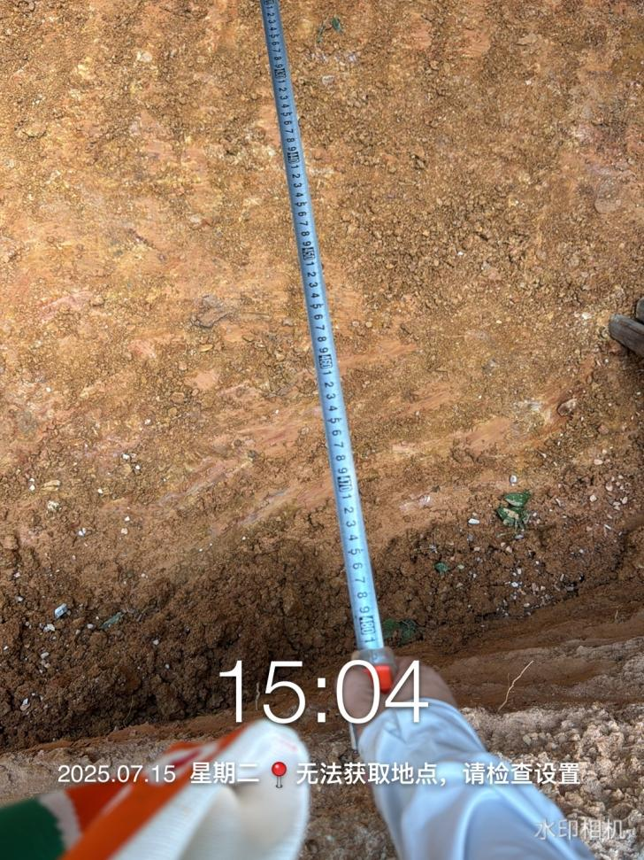 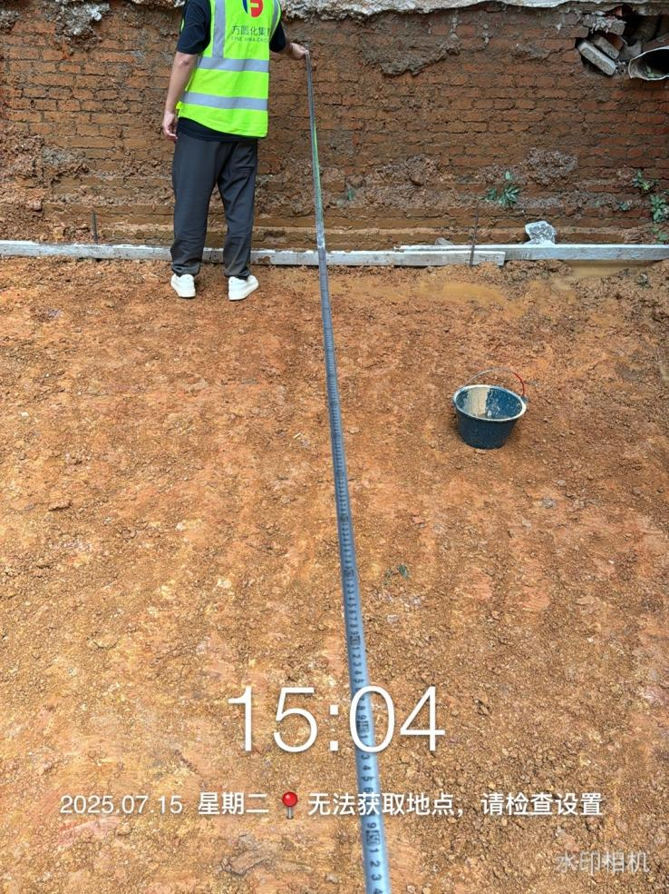

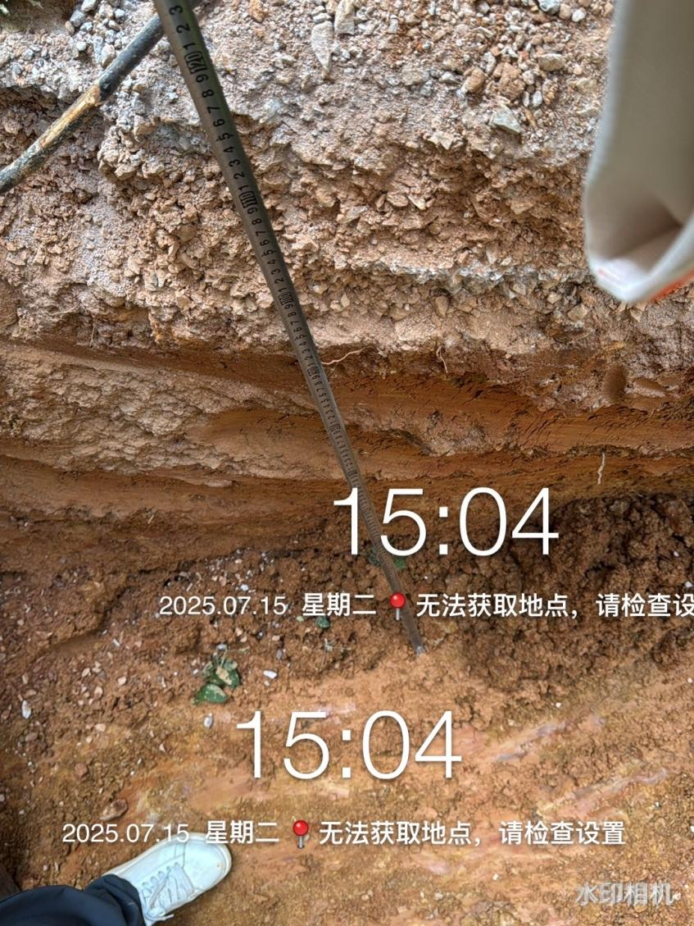 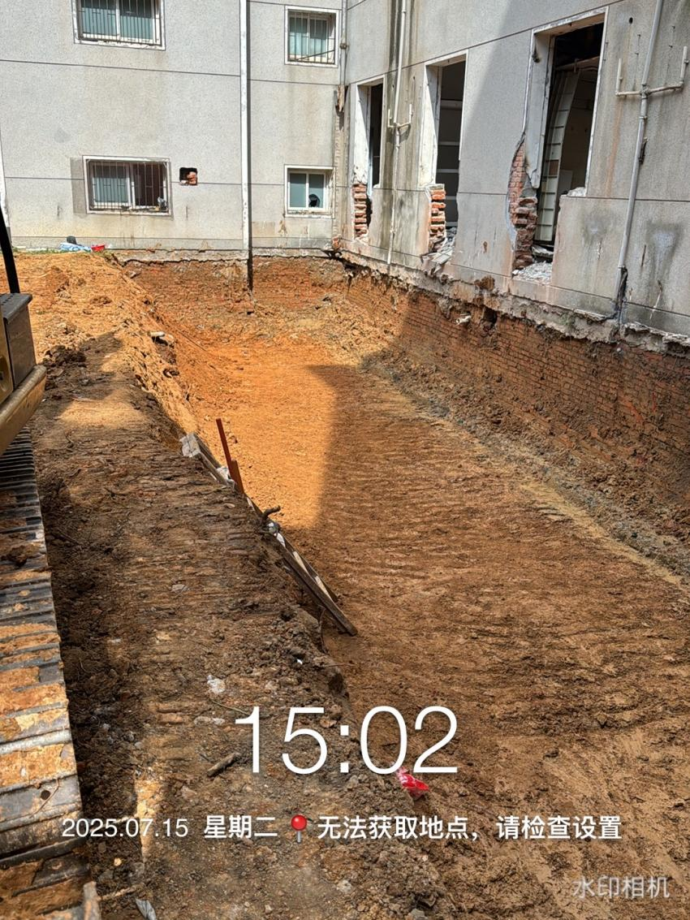

筏板马镫筋测量

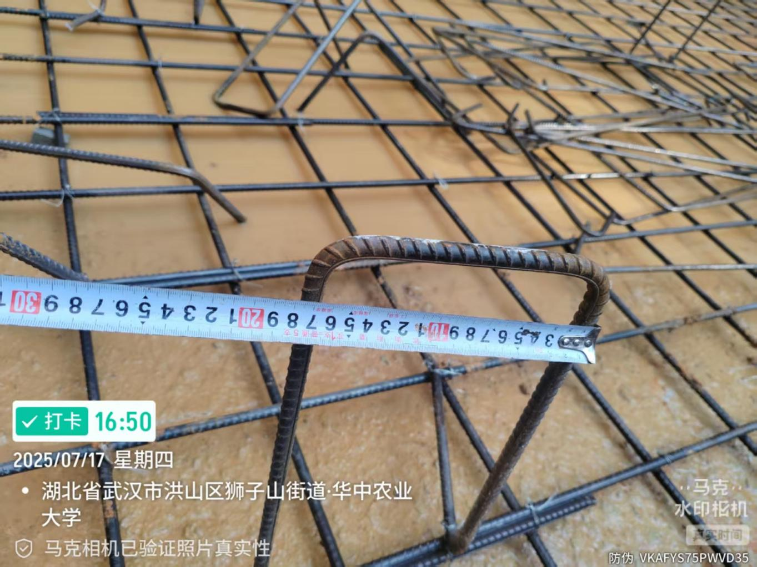

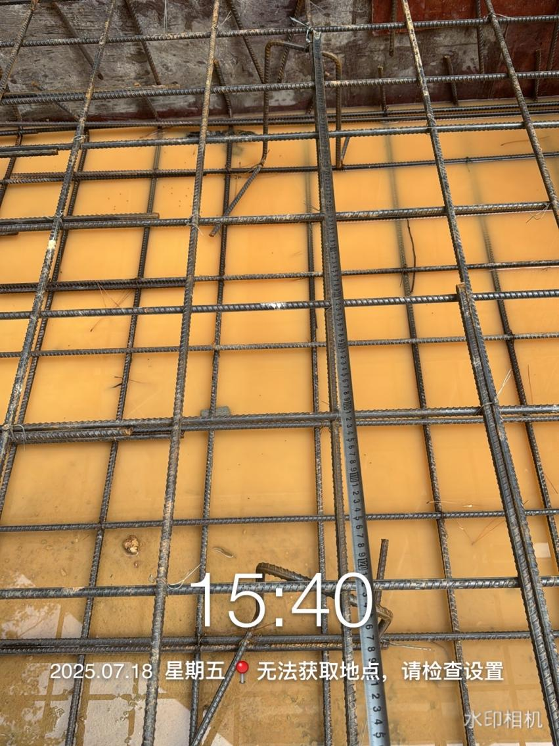 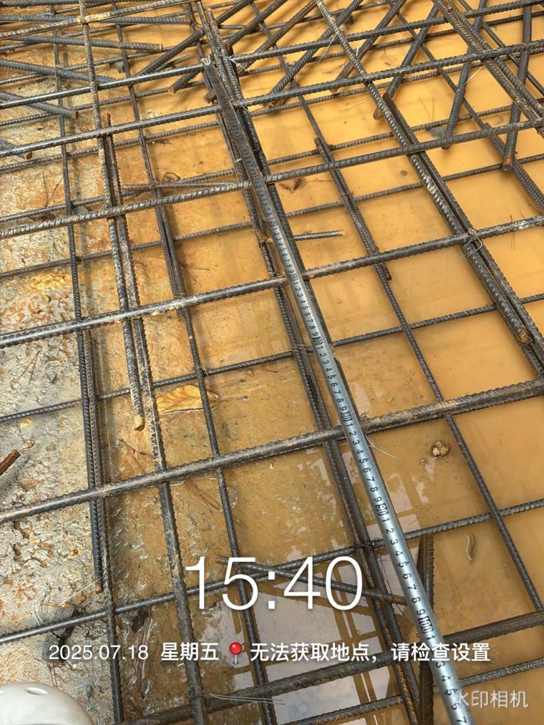

钢筋材料进场

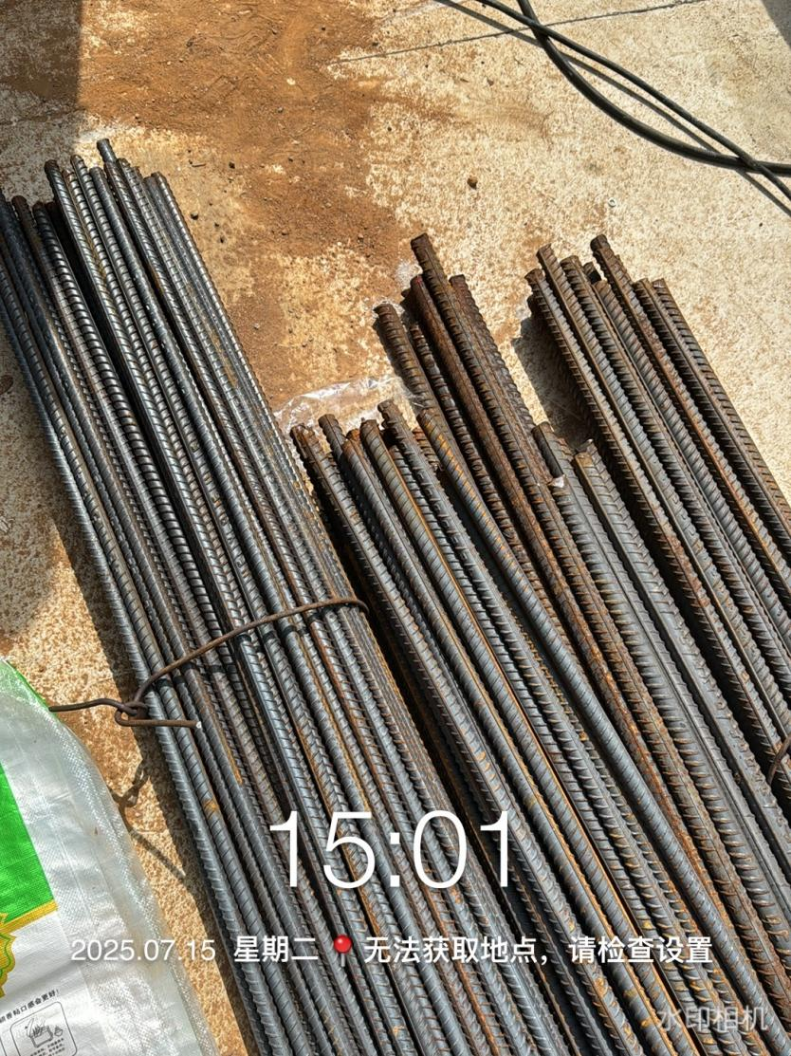 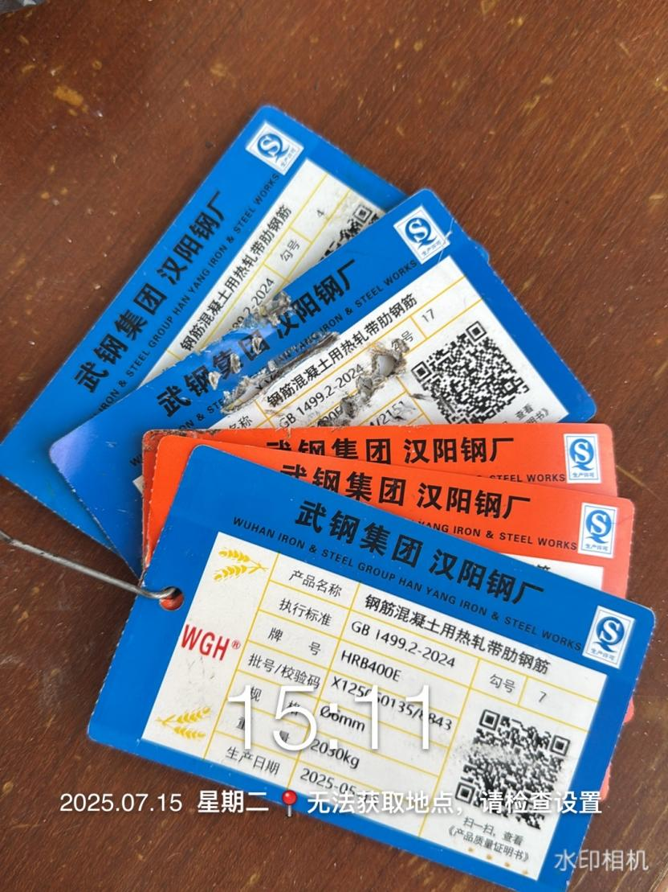

筏板钢筋测量

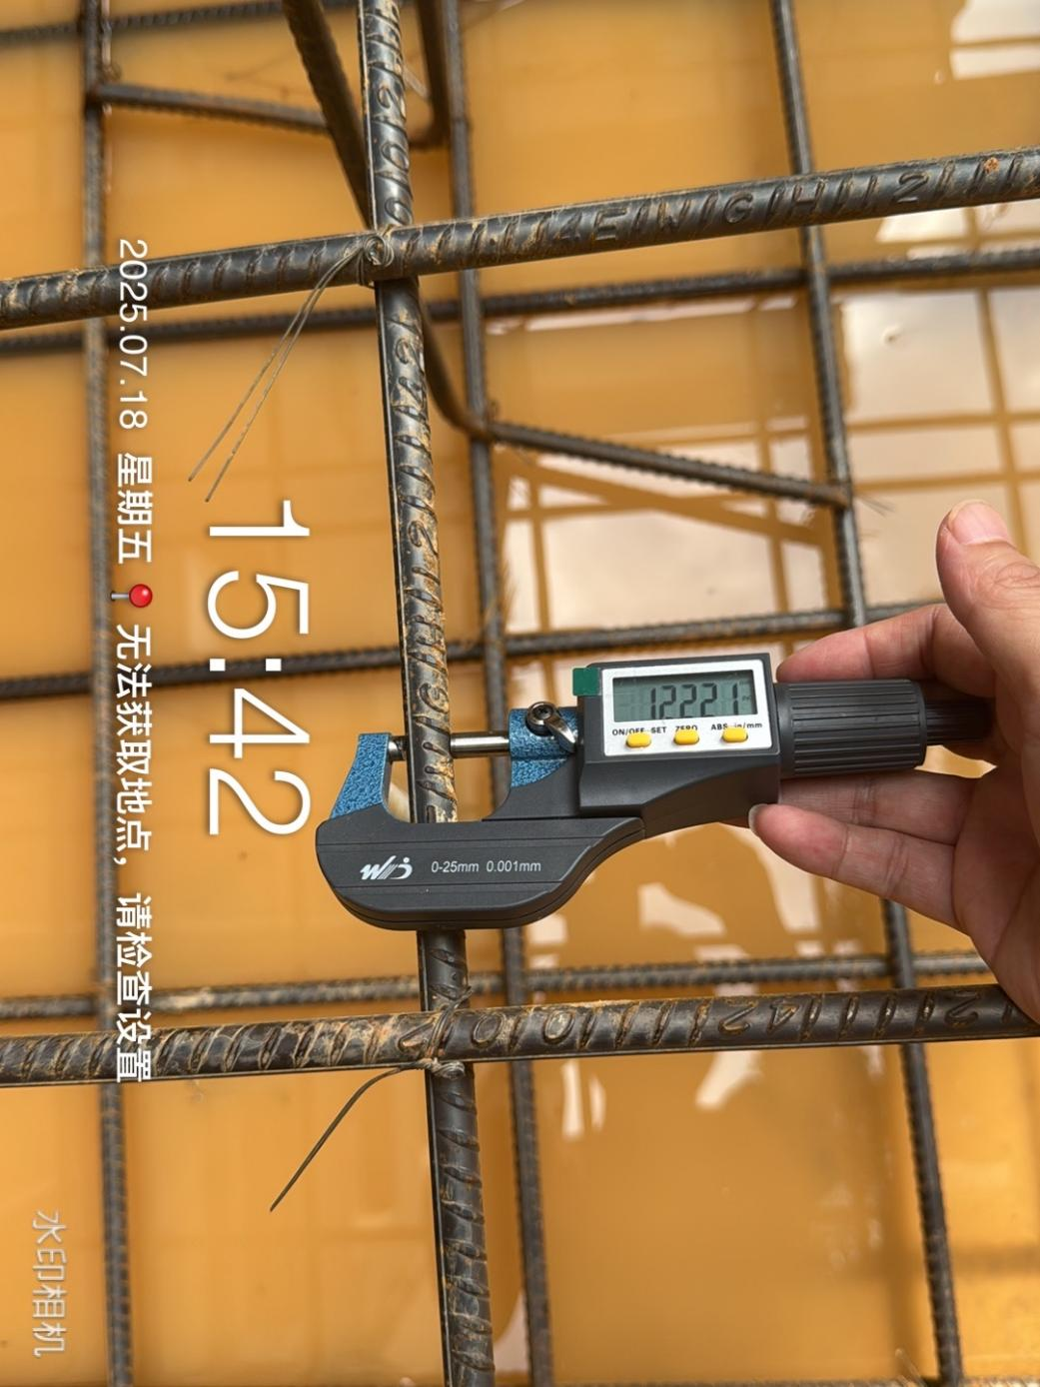

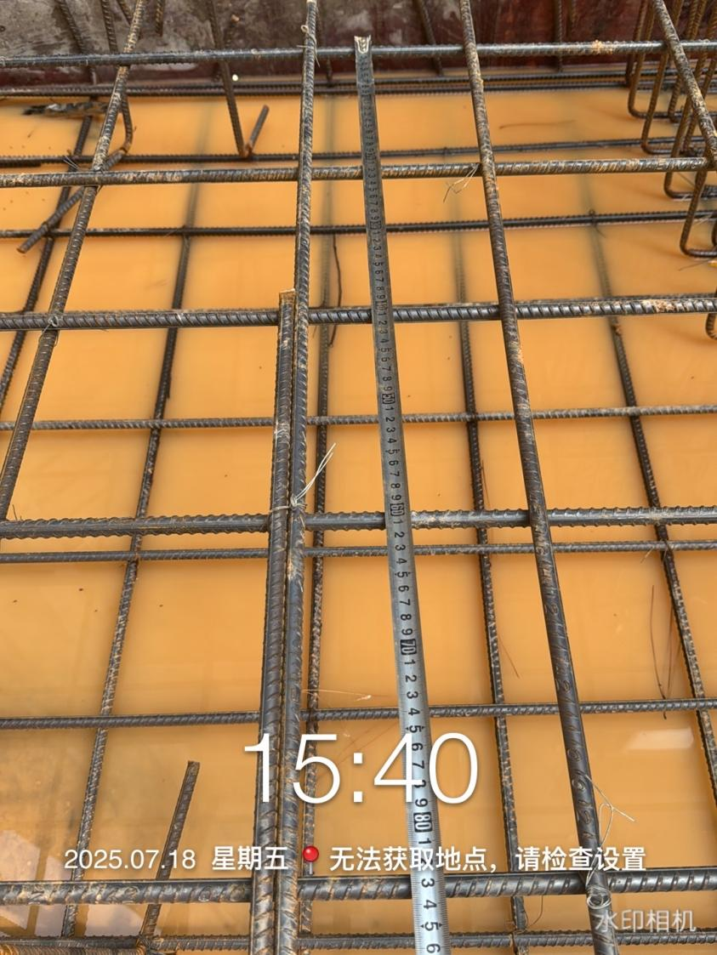 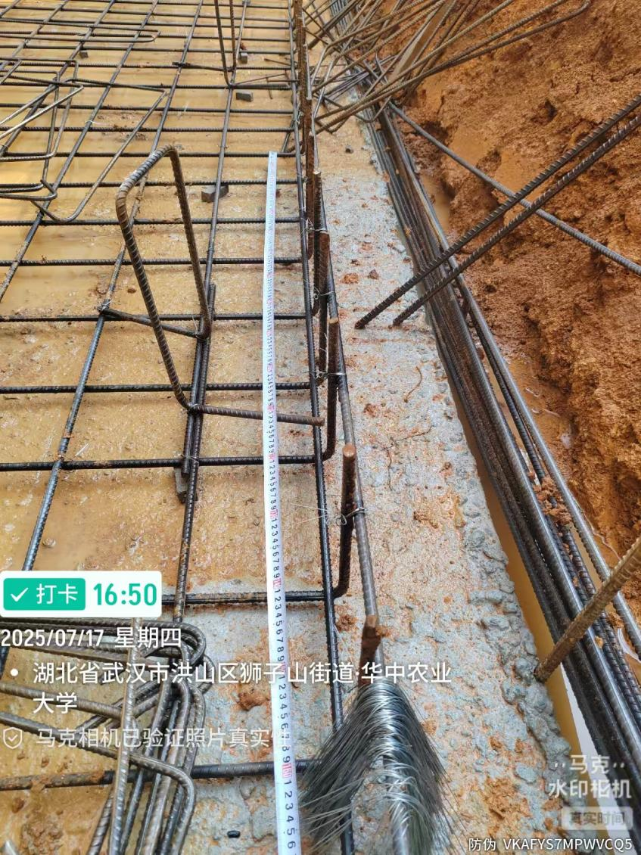

柱钢筋测量 模板厚度测量

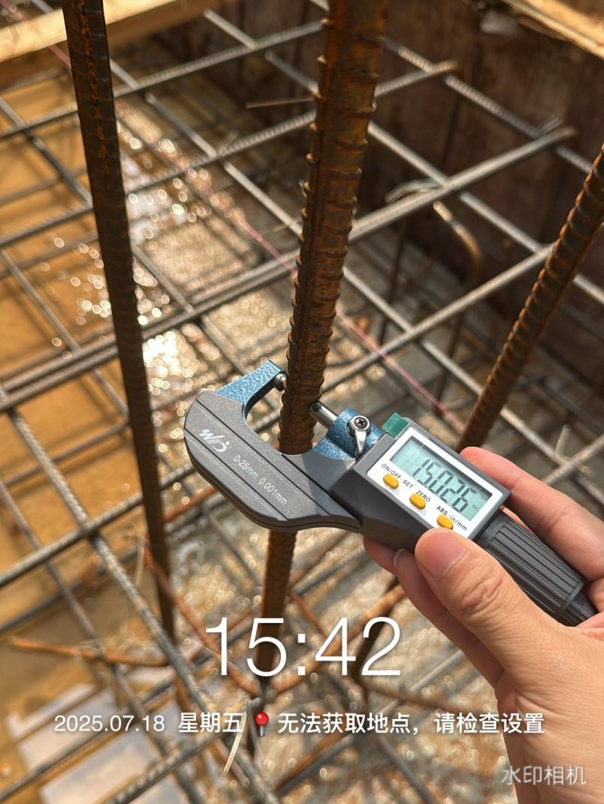 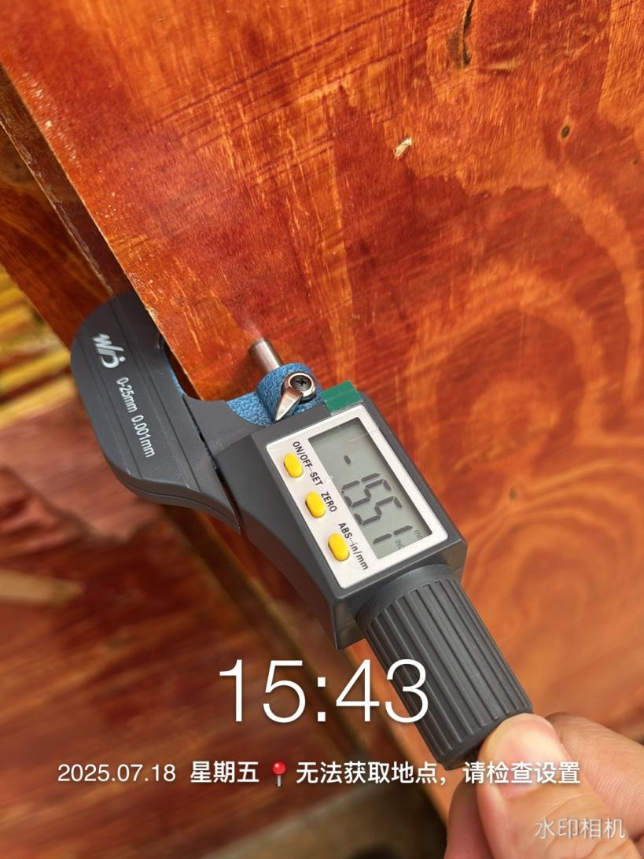

原路面破除厚度测量

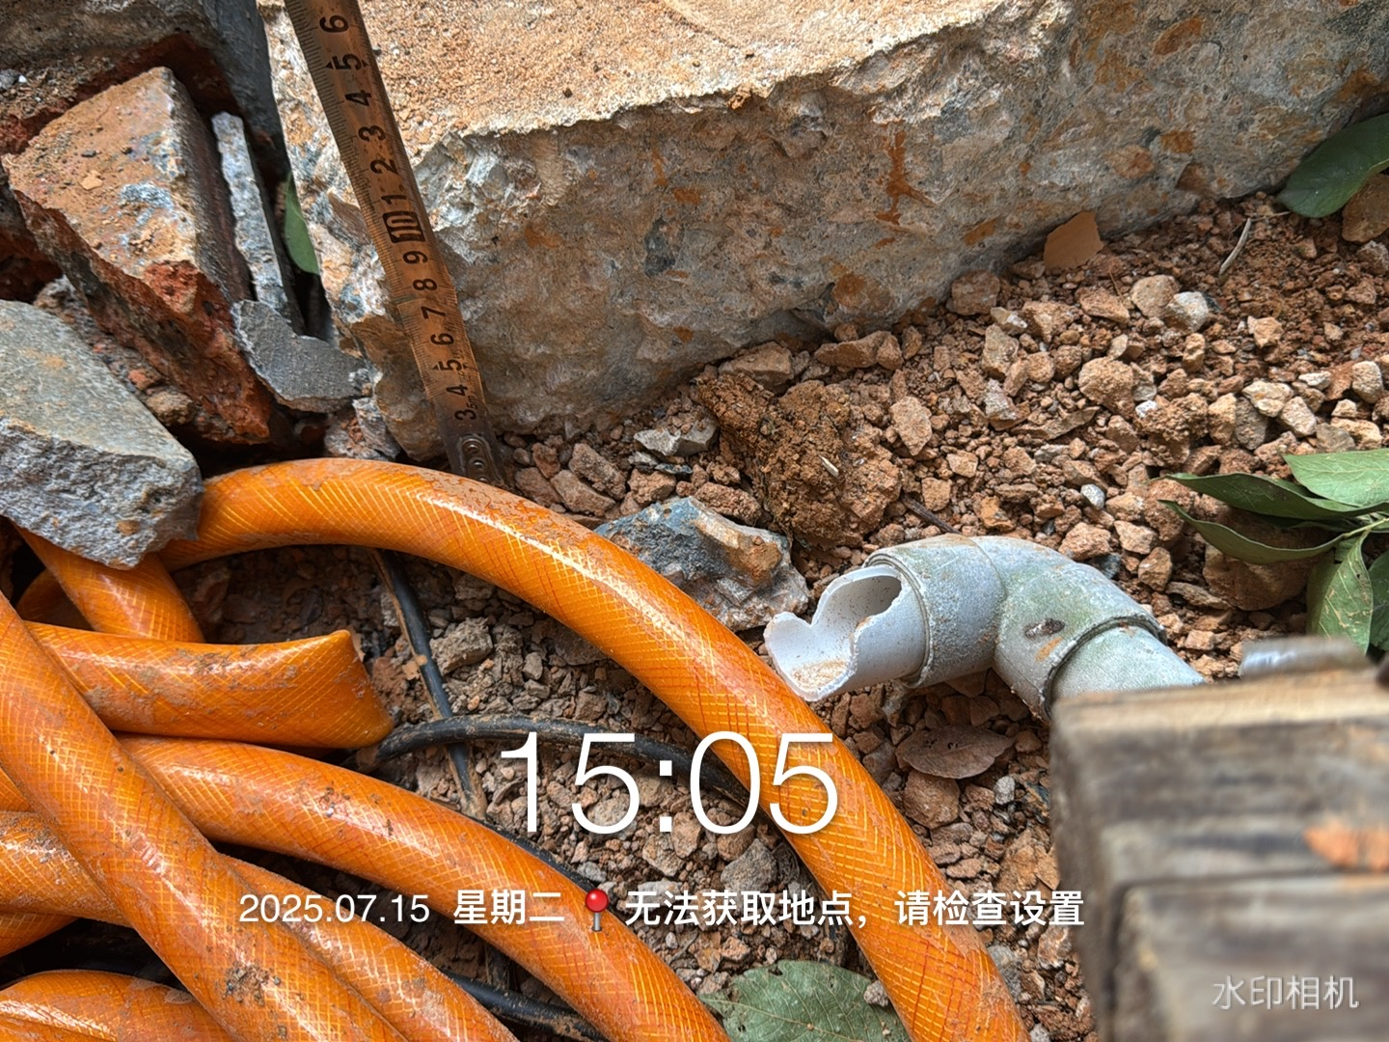

门联窗拆除

